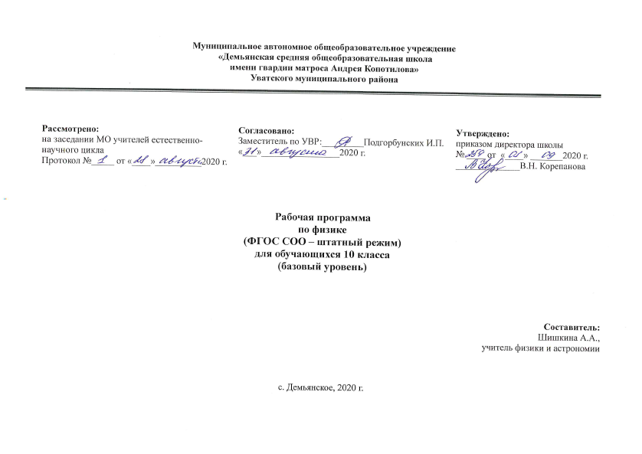
- Требования к уровню подготовки обучающихся

В результате изучения физики на базовом уровне в 10-м классе ученик должен знать/понимать:
- сущность научного подхода к изучению природы;
- смысл понятий: физическое явление, гипотеза, закон, теория, вещество, взаимодействие;
- смысл физических величин: скорость, ускорение, масса, сила, импульс, работа, механическая энергия, внутренняя энергия, абсолютная температура, средняя кинетическая энергия частиц вещества, количество теплоты, элементарный электрический заряд;
- смысл физических законов классической механики, всемирного тяготения, сохранения энергии, импульса и электрического заряда, термодинамики;
- вклад зарубежных и российских ученых, оказавших наибольшее влияние на развитие физики: Г. Галилея, И. Ньютона, Э. Резерфорда, Д. Томсона, А. Эйнштейна, Д. Менделеева, К. Циалковского, А. Сахарова, Ж. Алфёрова, и др.
уметь
- отличать гипотезы от научных теорий; делать выводы на основе экспериментальных данных; приводить примеры, показывающие, что: наблюдения и эксперимент являются основой для выдвижения гипотез и теорий, позволяют проверить истинность теоретических выводов; физическая теория дает возможность объяснять известные явления природы и научные факты, предсказывать еще неизвестные явления;
- описывать и объяснять физические явления и свойства тел: движение небесных тел и искусственных спутников Земли; свойства газов, жидкостей и твердых тел;
- приводить примеры практического использования физических знаний: законов механики, термодинамики и электродинамики в энергетике;
- воспринимать и на основе полученных знаний самостоятельно оценивать информацию, содержащуюся в сообщениях СМИ, Интернете, научно-популярных статьях;
использовать приобретенные знания и умения в практической деятельности и повседневной жизни для:
- обеспечения безопасности жизнедеятельности в процессе использования транспортных средств, бытовых электроприборов;
- оценки влияния на организм человека и другие организмы загрязнения окружающей среды;
- рационального природопользования и защиты окружающей среды.

2. Содержание программы учебного предмета.
(68 часов)
• Введение (2 ч)
Физика – наука о природе. Научные методы познания окружающего мира и их отличия от других методов познания. Роль эксперимента и теории в процессе познания природы. Моделирование физических явлений и процессов. Научные гипотезы. Физические законы. Физические теории. Границы применимости физических законов и теорий. Принцип соответствия. Основные элементы физической картины мира.
• Механика. (37 ч)
Механическое движение. Материальная точка. Система отсчёта. Перемещение. Скорость. Относительность механического движения. Ускорение. Уравнение прямолинейного равномерного и равноускоренного движения. Свободное падение. Равномерное движение по окружности. Центростремительное ускорение.
Принцип относительности Галилея. Законы Ньютона. Закон всемирного тяготения. Сила трения. Условия равновесия тел. Центр тяжести.
Законы сохранения импульса и энергии. Использование законов механики для объяснения движения небесных тел и для развития космических исследований. Границы применимости классической механики.
Демонстрации (Д). Зависимость траектории от выбора системы отсчёта. Падение тел в воздухе и в вакууме. Явление инерции. Сравнение масс взаимодействующих тел. Второй закон Ньютона. Измерение сил. Сложение сил. Зависимость силы упругости от деформации. Силы трения. Условия равновесия тел. Реактивное движение. Переход потенциальной энергии в кинетическую и обратно.
Лабораторные работы (ЛР). Изучение движения тела брошенного горизонтально. Сравнение работы силы упругости с изменением кинетической энергии. Измерение полной энергии и скорости тела, колеблющегося на пружине.
• Молекулярная физика. Термодинамика. (17 ч)
Основные положения молекулярно-кинетической теории (МКТ) строения вещества и их экспериментальные доказательства. Количество вещества. Модель идеального газа. Изопроцессы в газах. Уравнение состояния идеального газа. Основное уравнение МКТ. Абсолютная температура как мера средней кинетической энергии теплового движения частиц вещества. Строение и свойства жидкостей и твёрдых тел. Поверхностное натяжение. Капиллярные явления. Насыщенный и ненасыщенный пар. Влажность. Строение твёрдых тел. Механические свойства твёрдых тел.
Первый закон термодинамики и его применение к изопроцессам. Адиабатический процесс. Порядок и хаос. Необратимость тепловых процессов. Тепловые двигатели и их КПД. Проблемы энергетики и охрана окружающей среды.
Д. Механическая модель броуновского движения. Изменение давления газа с изменением температуры при постоянном объёме. Изменение объёма газа с изменением температуры при постоянном давлении. Изменение объёма газа с изменением давления при постоянной температуре. Кипение воды при пониженном давлении. Устройство психрометра и гигрометра. Явление поверхностного натяжения жидкости. Кристаллические и аморфные тела. Объёмные модели строения кристаллов. Модели тепловых двигателей.
ЛР.
Опытная проверка закона Гей-Люссака.
• Электродинамика. (11 ч)
Элементарный электрический заряд. Закон сохранения электрического заряда. Закон Кулона. Напряжённость электрического поля. Потенциал. Разность потенциалов. Электрическая ёмкость. Энергия электрического поля.
Электрический ток. Закон Ома для полной цепи. Последовательное и параллельное соединение проводников. Электрический ток в разных средах. Плазма.
Д. Электрометр. Проводники в электрическом поле. Диэлектрики в электрическом поле. Энергия заряженного конденсатора.
ЛР.
Измерение электроёмкости конденсатора с помощью гальванометра.

3.Тематический план
№ п/п | Раздел | Количество часов | Вид занятий (количество часов)
№ п/п | Раздел | Количество часов | Лабораторные работы | Контрольные работы
1 | Введение | 2 | - | -
2 | Механика | 37 | 3 | 3
3 | Молекулярная физика. Термодинамика. | 17 | 1 | 1
4 | Электродинамика | 11 | 1 | 1
4 | Повторение Резерв | 8 | - | -
 | Итого | 69 | 5 | 5

